Ретинобластома

Ретинобластома  – злокачественное внутриглазное новообразование, развивающееся из нейроэктодермы сетчатки и встречающееся преимущественно у детей раннего возраста

На долю ретинобластомы приходится 2,5-4,5% случаев всех злокачественных новообразований у детей до 15 лет. В большинстве случаев ретинобластома развивается в возрасте до 5 лет. Пик заболеваемости у детей с односторонней опухолью приходится на 24—29 месяцев и на пер­вые 12 месяцев — при двустороннем поражении. По данным НИИ детской онкологии ОНЦ РАМН, односторонний процесс наблю­дался в 62% случаев, двусторонний — в 38%. Ретинобластома с одинаковой частотой встречается у девочек и мальчиков. Частота распространённости РБ в России - один случай на 14-20 тыс. новорождённых. При этом двустороннее поражение выявляют в 20-30% случаев.

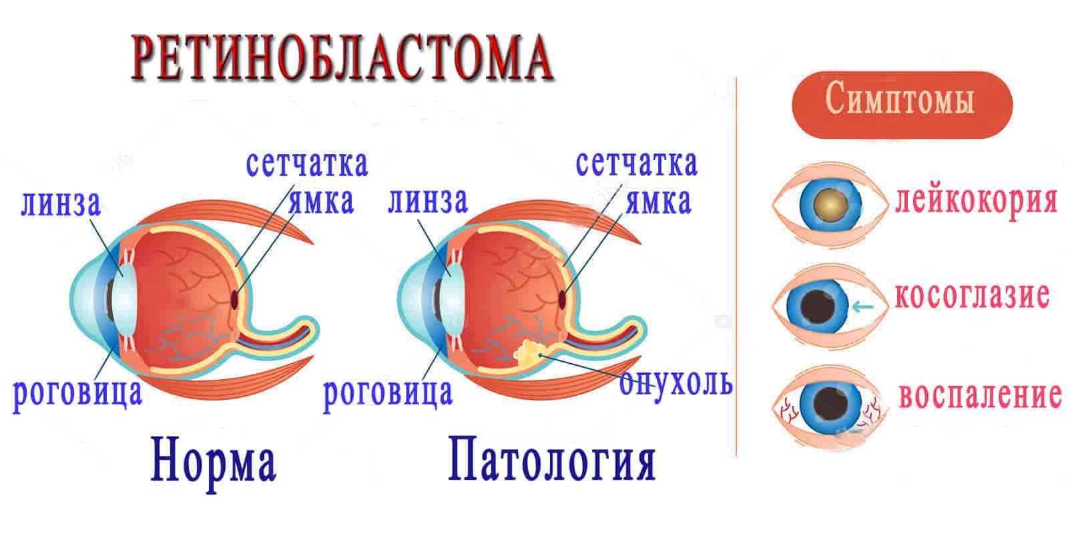

Симптомы

* Лейкокория (рефлекс белого зрачка). Это самый частный признак заболевания, который встречается примерно в 56 % случаев. Родители могут сами проверить наличие лейкокории, сделав фотографии лица ребёнка со вспышкой. Белый зрачок на фотографиях может указывать на ретинобластому.
* Снижение зрения и [косоглазие](https://probolezny.ru/kosoglazie/)

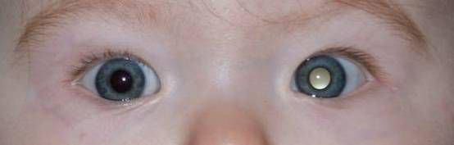  
Вы можете это заметить даже самостоятельно, когда фотографируете ребёнка

Все знают об эффекте красных глаз - когда фотовспышка попадает на сетчатку и отражается от неё, образуется розово-красное свечение зрачка. Это абсолютная норма — сетчатка красно-розового цвета.  
  
А если вспышка попадает на прорастающую опухоль бело-жёлтого цвета, то зрачок будет жёлтый, гомогенно-матовый🟡 Такое гомогенное свечение может указывать на ретинобластому — её исключаем в первую очередь

Эта злокачественная опухоль сетчатки манифестирует в большинстве случаев у детей до 4 лет.  
  
Иногда так выглядит зрительный нерв — тоже беловато-жёлтый.  
  
Поэтому, если вы заметили такой эффект, — бегом к офтальмологу.

 Паниковать не нужно, но провериться стоит☝

Головные боли

Головные боли у детей — нередкая история. Как и у взрослых, чуть ли не у 70% детей периодически болит голова, даже у детей раннего возраста.  
  
Чаще всего, это вторичная головная боль на фоне вирусных инфекций, например, при резком повышении температуры, при синусите, аденоидите или при недосыпе из-за постоянно заложенного носа — тут нужно разбираться☝  
  
От вас требуется вести дневник головной боли:  
  
1) Когда болит, как часто.  
  
2) Используйте визуально-аналоговую шкалу — фиксируйте интенсивность боли по шкале от 0 до 10, где ноль — отсутствие боли, а 10 — выраженные интенсивные боли.  
  
3) Отслеживайте триггеры — провоцирующие факторы. У детей частыми триггерами могут быть духота, гипогликимия (ребёнок вовремя не поел), стрессовые ситуации. Множество детей обращается с головными болями, когда начинается школа

Обратите внимание на красные флаги:  
  
!!!!Внезапные неврологические симптомы — косоглазие, онемение, нистагм, боли и слабость в конечностях, судороги, потери сознания головокружения рвота на фоне головной боли  
  
Нетипичное начало головной боли со странных симптомов — световые пятна,  звуковые ощущения (это может быть мигрень с аурой). То есть, необходимо разобраться, какая именно это головная боль.  
  
  
✅Кто лечит головные боли  
  
Дифференцировать может и педиатр — мигрень это или есть настораживающие неврологические симптомы. В зависимости от заключения, педиатр направит к неврологу.  
  
Что нужно делать, чтобы уберечь ребенка от головных болей? :  
  
Обеспечить ребёнку нормальную атмосферу, снизить фактор стресса.  
Наладить режим дня, следить, чтобы ребенок отдыхал.  
Организовать нормальное питание.  
  
Если причины более серьезные, то это уже дело узких специалистов.  
  
Золотой стандарт обезболивания для детей — Ибупрофен.

**Вирусные кишечные инфекции.**

Уважаемые родители! Немного информации о вирусной кишечной инфекции.  
 **Основные жалобы**:  
1.  
- повышение температуры до 38-39  
- рвота  
- понос (стул жидкий или кашицеобразный)  
2.  
- повышения температуры нет, чаще - ее снижение  
- начинается со рвоты  
- понос (стул в виде "воды")  
  
При вирусной кишечной инфекции, в основном, во втором варианте, очень быстро начинается эксикоз (обезвоживание).  
**Признаки обезвоживания:**  
- сухость слизистых  
- язык обложен белым или серым густым налетом, сухой  
- жажда  
- у малышей западение родничка

**Лечение вирусных кишечных инфекций:**  
**-** обильное питье! Если есть рвота, то распаивать надо с чайной ложки каждые 5-10 минут. Объем выпитого должен быть равен объему потерянной со рвотой и поносом жидкости  
- жаропонижающие при высокой температуре  
  
**При невозможности распоить ребенка, неукротимой рвоте показана госпитализация для проведения инфузионной терапии.**  
**Что не нужно давать ребенку при вирусной кишечной инфекции:**  
- антибиотики (антибиотики не влияют на вирусы!!!!)  
- про- и эубиотики (линекс, бактисубтил, эубикор, хилак и пр.)  
- ферменты  
- иммуномодуляторы  
- травки-муравки  
- имодиум  
  
**Как предупредить обезвоживание:**  
  
Младенцы:  
Младенцев, получающих грудное молоко или смесь, необходимо кормить чаще, но уменьшить время кормления. При длительной диаррее, давайте ребёнку 50-100мл специального расствора для регидратации (Хумана Электролит, Гидровит, Оралит, Naturalyte, Pedialyte, Rehydralyte, Infalyte) после каждого эпизода рвоты или жидкого стула. Продолжайте кормление молоком и смесью так же как и обычно. Растворы для регидратации можно чередовать с кормлениями. Если рвота продолжается, уменьшите количество молока или смеси на каждое кормление до 15-30 мл, но кормите каждый час.  
Более старшие дети:  
  
Давайте любые жидкости в небольших количествах, но часто.  
Предлагайте ребёнку ту еду, которую он ест обычно. Лучше чаще и по-немножку.  
  
**Признаки обезвоживания:**  
  
Рание признаки:  
Отсутствие мочи в течение 8-12 часов  
Моча темная, с сильным запахом аммиака  
Слюна густая, липкая.  
Поздние признаки:  
все вышеперечисленные плюс:  
запавший родничок  
впавшие глаза  
Ребенок неактивен, сонлив, его сложно разбудить.  
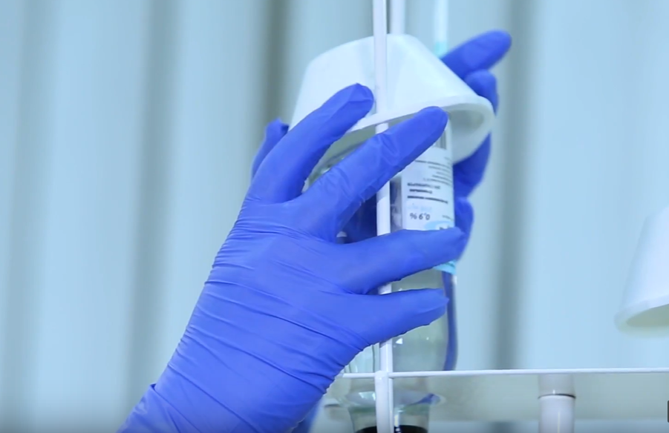

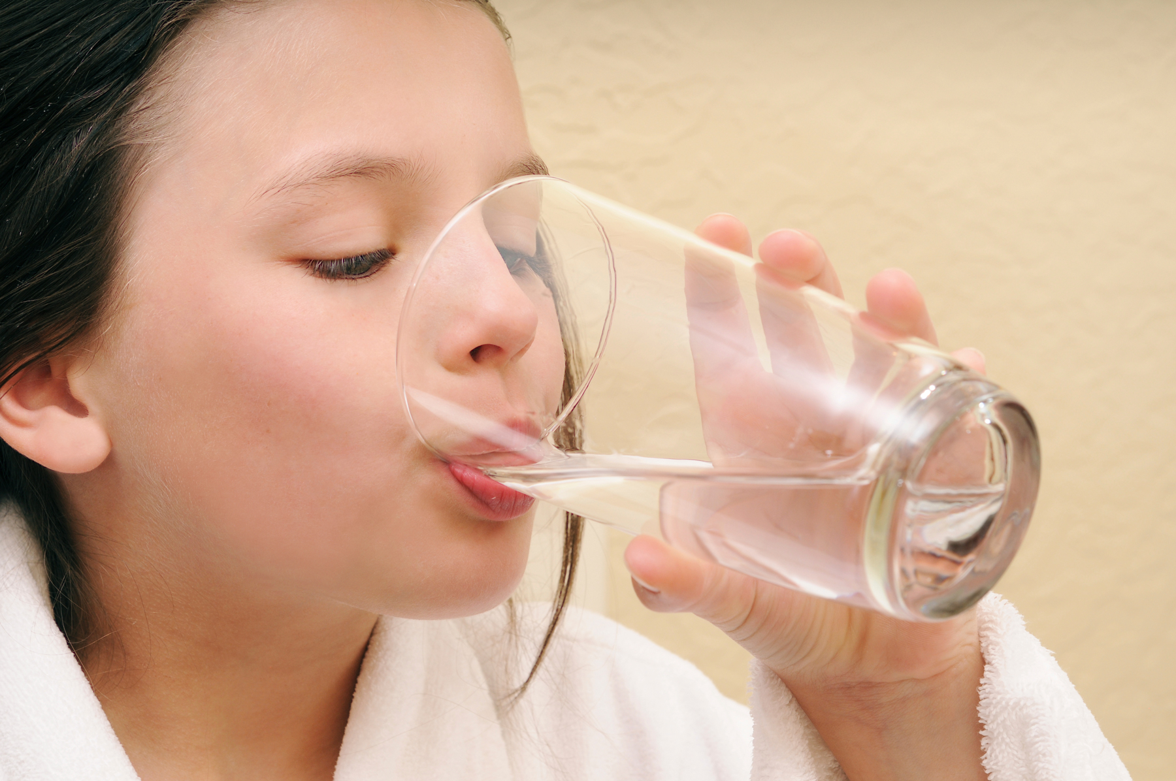

**Уход за ребёнком с вирусным гастроэнтеритом:**  
  
Диета:  
  
Обычно рвота и жидкий стул продолжаются недолго. В этом случае нет причин менять обычную диету ребёнка. Если ребёнок на грудном вскармливании продолжайте кормить по требованию.  
  
Если ребёнок получает смесь, продолжайте кормление в обычном режиме той же смесью. Более старшие дети могут есть все , что они едят обычно, кроме продуктов, которые могут усилить диаррею, таких как яблочный или грушевый сок.  
  
Продукты, полезные ребёнку: каши, хлеб, картофель, нежирное мясо, несладкий йогурт, бананы, яблочное пюре, овощи.  
  
Нежелательно ограничивать диету жидкой пищей, поскольку ее недостаточно для восполнения потерь витаминов и других питательных веществ со рвотой и жидким стулом. Также нежелательны сок, газированные напитки, бульоны. Эти продукты могут усилить диарею.  
  
Лечение дегидратации:  
  
Если диаррея прогрессирует, давайте ребёнку специальные растворы для оральной регидратации.  
  
  
**Обязателен вызов врача, если:**  
- вы не можете напоить ребёнка, а диаррея длится больше 24 часов  
- ребёнок нормально пьет, но диаррея длится больше недели.  
- у ребёнка нет мочи в течение 8-12 часов  
- ребёнок плачет без слез.  
- ребёнок очень вял и капризен.  
- рот и губы ребынка сухие  
- глаза выглядят запавшими  
- ребёнок постоянно просит пить  
- в стуле и рвотных массах есть кровь  
- рвота темно-зеленого цвета